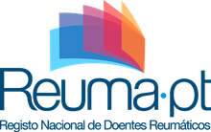_________________________________________________________
O Reuma.pt celebra hoje 18 anos

Lançado oficialmente a 12 de Fevereiro de 2008, o Reuma.pt foi criado com a missão de ser o registo nacional de todos os doentes com doenças reumáticas. Desde então, foram desenvolvidos 14 protocolos dedicados a diagnósticos específicos (2 novos em implementação) e 2 protocolos genéricos para outros diagnósticos de doenças reumáticas em adultos e crianças (Fig 1).
Hoje encontram-se registados 42.891 doentes e 365.562 consultas no Reuma.pt através da contribuição de um total histórico de 112 centros (79 atualmente ativos).
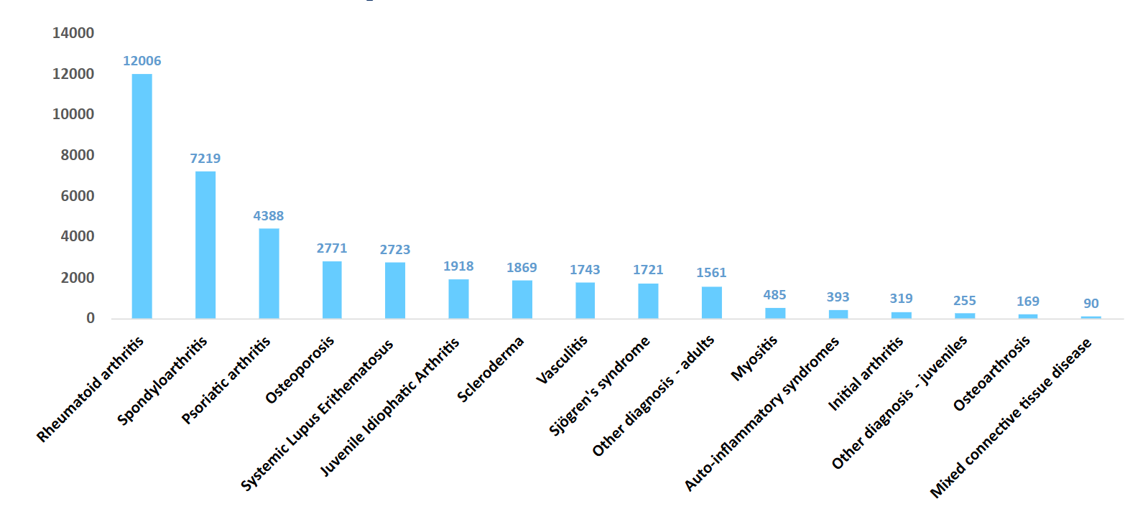
Fig 1. Número de doentes registados por protocolo do Reuma.pt
Organizado de acordo com informação clínica estruturada, funciona desde a sua fundação como um processo clínico eletrónico, permitindo a caracterização de populações, análises transversais ou prospetivas de dados de vida real de doentes com doenças reumáticas.
Ao longo de 18 anos o Reuma.pt tem assim fomentando o conhecimento das doenças reumáticas a nível nacional e internacional através da promoção de 119 projetos de investigação e de 177 publicações científicas.
Na sua interface para o doente com doença reumática, o Reuma.pt permite ainda uma prática clínica mais centrada no doente, bem como integrar informação de grande relevância para a qualidade dos registos clínicos (Fig 2).
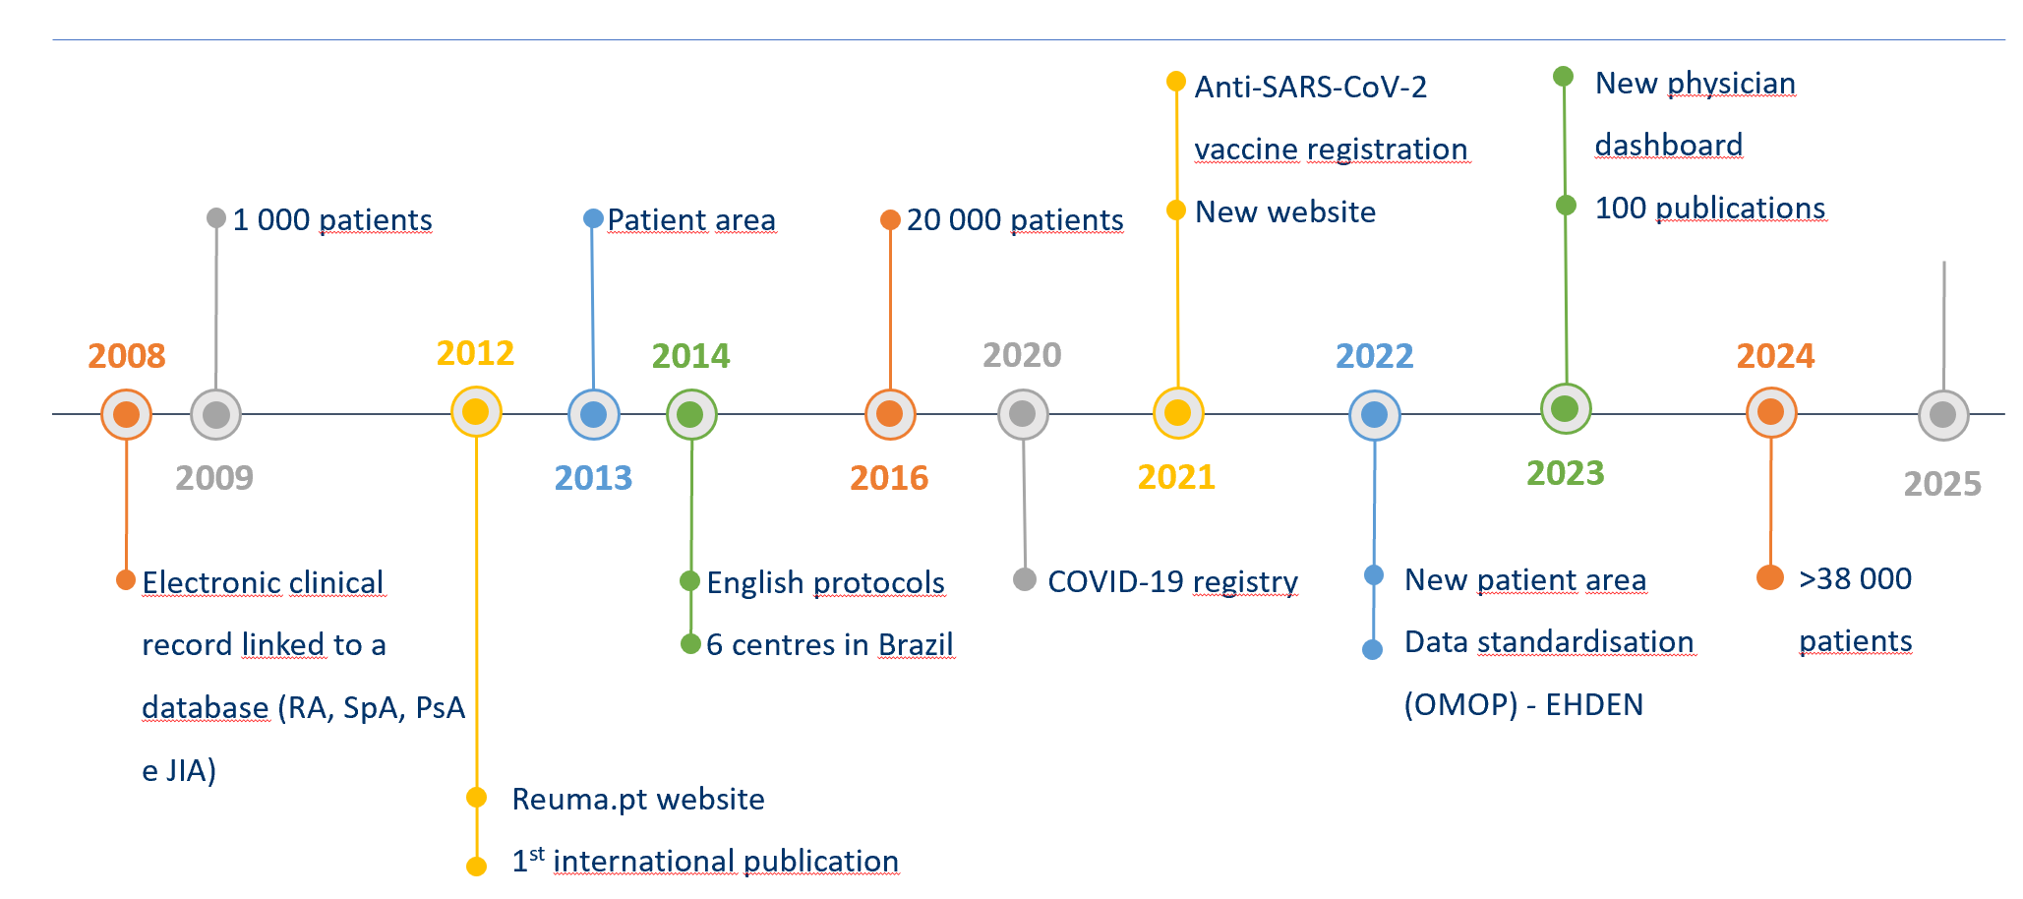
Fig.2 Cronograma de marcos históricos do Reuma.pt ao longo dos 18 anos de existência
Desenvolvido como uma plataforma vocacionada para a monitorização da segurança e eficácia das terapêuticas biotecnológicas o Reuma.pt afirmou-se, ao longo do tempo, como um verdadeiro motor estratégico de excelência na prestação de cuidados em reumatologia e na promoção de investigação clínica de elevado impacto.
Pela sua contribuição determinante para o progresso científico e pela harmonização da monitorização dos doentes, o Reuma.pt transformou assim de forma profunda e sustentada a prática da reumatologia em Portugal, e consolidou também uma nova perspetiva no panorama médico nacional quanto ao valor da recolha estruturada de dados clínicos.
O crescimento do Reuma.pt ao longo dos anos, resulta do empenho de todos, e a maturidade hoje atingida é o reflexo do reconhecimento da sua utilidade para a reumatologia nacional. Este marco é por isso, acima de tudo, uma oportunidade de agradecimento a todos os reumatologistas e outros profissionais de saúde, a todos doentes reumáticos e a todos os patrocinadores que abraçam este projeto da Sociedade Portuguesa de Reumatologia.

